动说科技开发教程

2018年4月21日修订

一、部署网站
目前php 部分目前全部解密了现在可以修改全部php代码，但是网站运行必须是在linux环境系统，并且加载move.so这个文件才能正常运行,具体在php.ini中把move.so加载进去就可以了
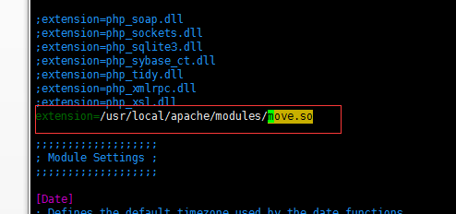
加载完成之后，还有定义访问域名：打开根目录文件中的index.php设置常量APP_HOST为当前网站域名即可
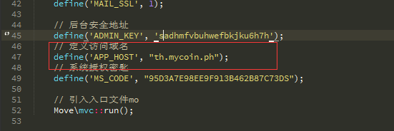
系统授权密钥用来验证网址是否服务过期，通过接口去验证，我已经吧验证的代码屏蔽掉了，只需要填写永久授权密钥95D3A7E98EE9F913B462B87C73DS 即可，这样网站即可正常访问。
特别注意：网站模块如果服务过期会把模块给删除掉，为了防止模块被删除，我们在使用网站的时间就要把controller\ext\game.php这个文件删除掉，这样就对模块没有任何影响了。
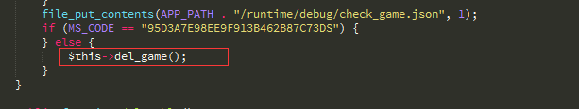
数据库模式要选择sql_mode=NO_AUTO_CREATE_USER,NO_ENGINE_SUBSTITUTION
Vi /usr/local/mysql/my.cnf
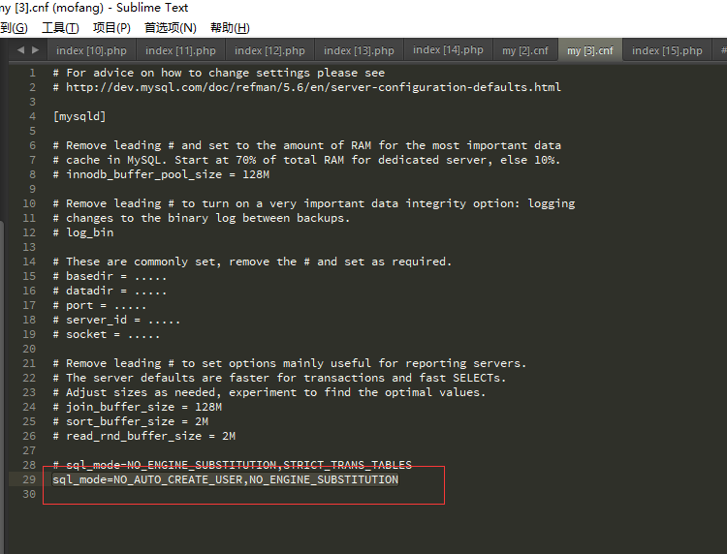
二、增加前台模板

目录结构：
/ 网址根目录
template 模板 html 文件目录
static 资源 目录 包含css img js 等文件

官方默认模板在
/templat1e/default/home

官方默认资源目录在
/static/defaul/home
第三方扩展目录
/static/extend

官方效果
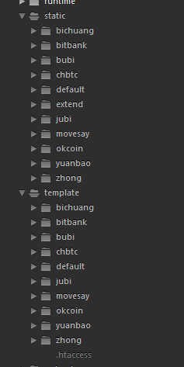

知道系统架构了
现在开始准备写新模板了

首先定义新模板名字比如：windcloud
系统规则 比如 只想替换首页那么新模板里面只用写首页的就可以
其他页面如果没有新模板会读取系统默认模板
第一步
- 在static文件夹里面新建windcloud一级目录和home\info两个子目录
Home里面放资源目录包含css img js 等文件，info里面放一张模板的图片命名为index.png,在info里面新建一个index.ini文件并在里面写模板名称：
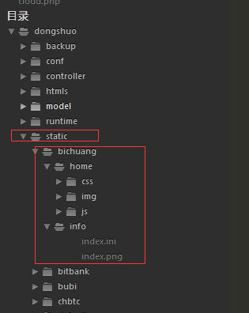
这样，我们在后台就可以看到那个模板了
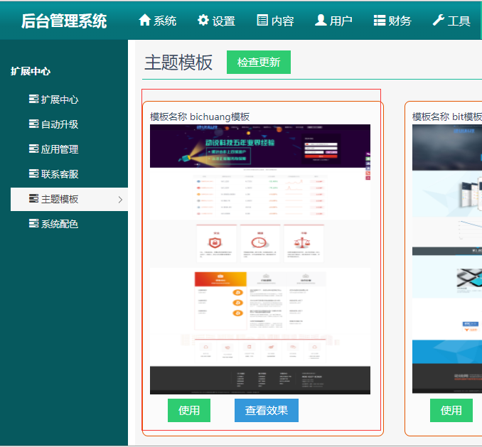

- 我们现在 是要写首页模板 那么我们在 模板目录下面创建首页模板的文件夹
路径是这样的 / template/ jubi/ home/ index
效果

。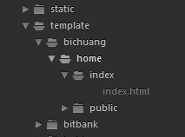
- home 表示 前台模板的意思 admin 是后台的 那个可以先不管
- index 是默认首页 可以通过网站访问地址查看 比如交易的是 就是 trade 理财的是 money 认购的是 issue 这样的规则
- 现在我们创建首页模板 文件 index.html 模板文件目前都以.html 结尾
- 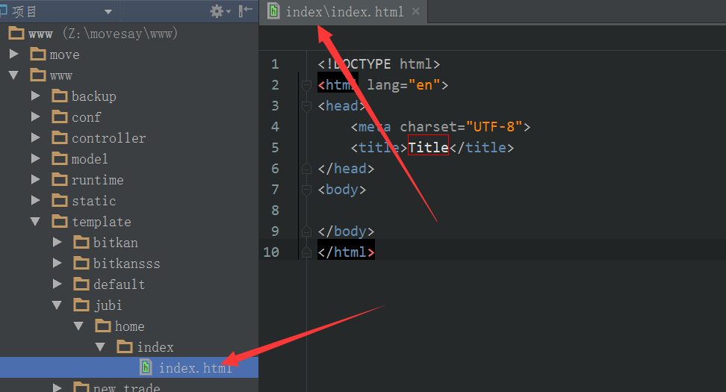
- 现在里面什么都没有 我们随便输入一点东西 去浏览器查看效果

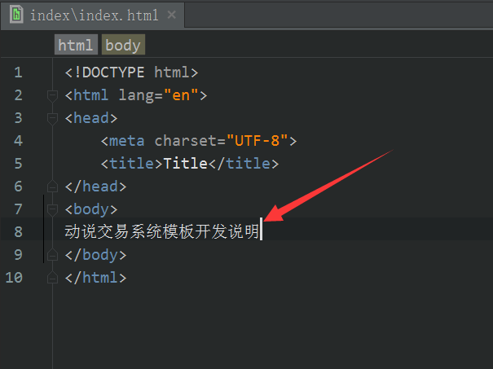
- 现在去浏览器看效果，主页后面加上/index?template=模板名，这样就可以看到你开发的那个模板了,如：http://th.mycoin.ph/index?template=bichuang

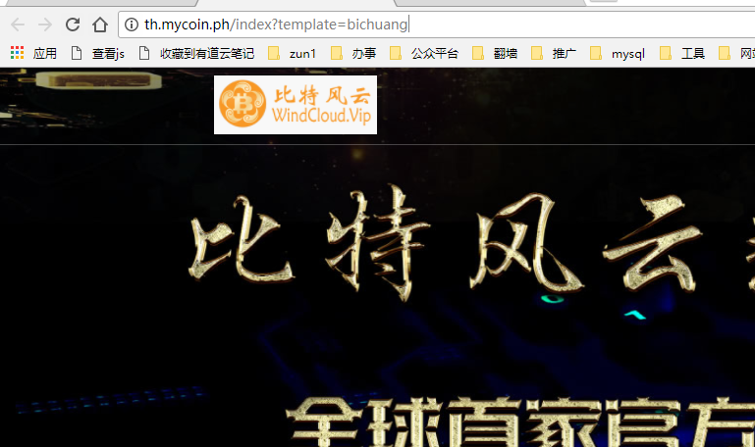

二 .使用模板变量.后面我们整理所有的模板变量使用说明现在先看效果
1.我们来引入公共头部 和尾部文件
2.让网址整体看起来效果要一致 看代码

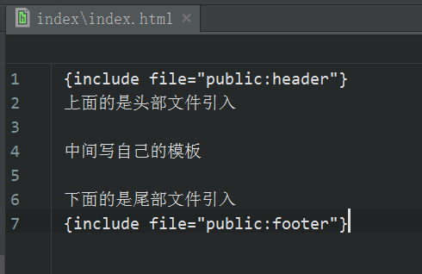

{include file="public:header"}

3.意思是调用 模板路径\模板主题\public\header.html文件
4.现在我们先用系统默认的公共文件先不自己创建
5.我们去网址查看效果
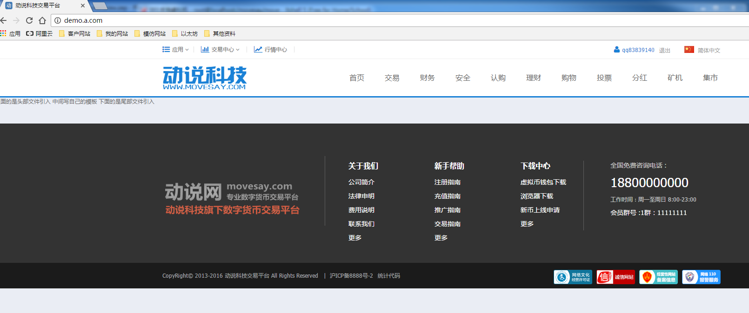
6.已经出现了我们想要的效果
7.现在我们来写首页代码
8.因为要用到 css img js 文件 我们先创建目录 因为是前台我们先创建home目录 再在里面创建资源目录 看效果
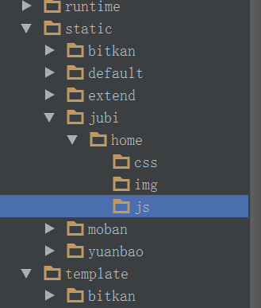
9.同样的道理创建自己的目录防止官方覆盖
10.我们添加自己的样式文件
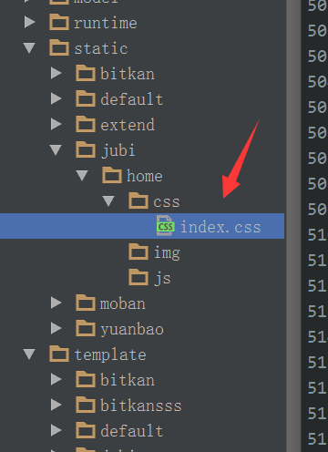
12.里面可以写自己的样式了
13.现在在模板里面引入
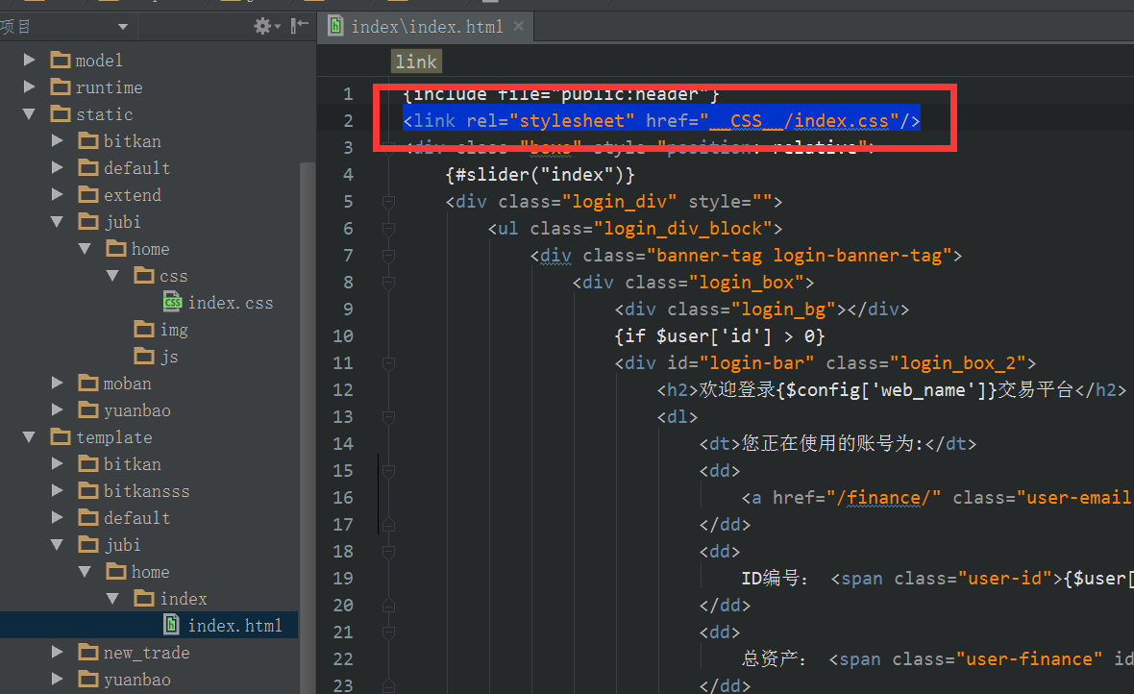

<link rel="stylesheet" href="__CSS__/index.css"/>

14.这样写就可以引入自己模板自己的样式文件了
15.因为有模板这里我就先不介绍模板内容 我们去网址看效果
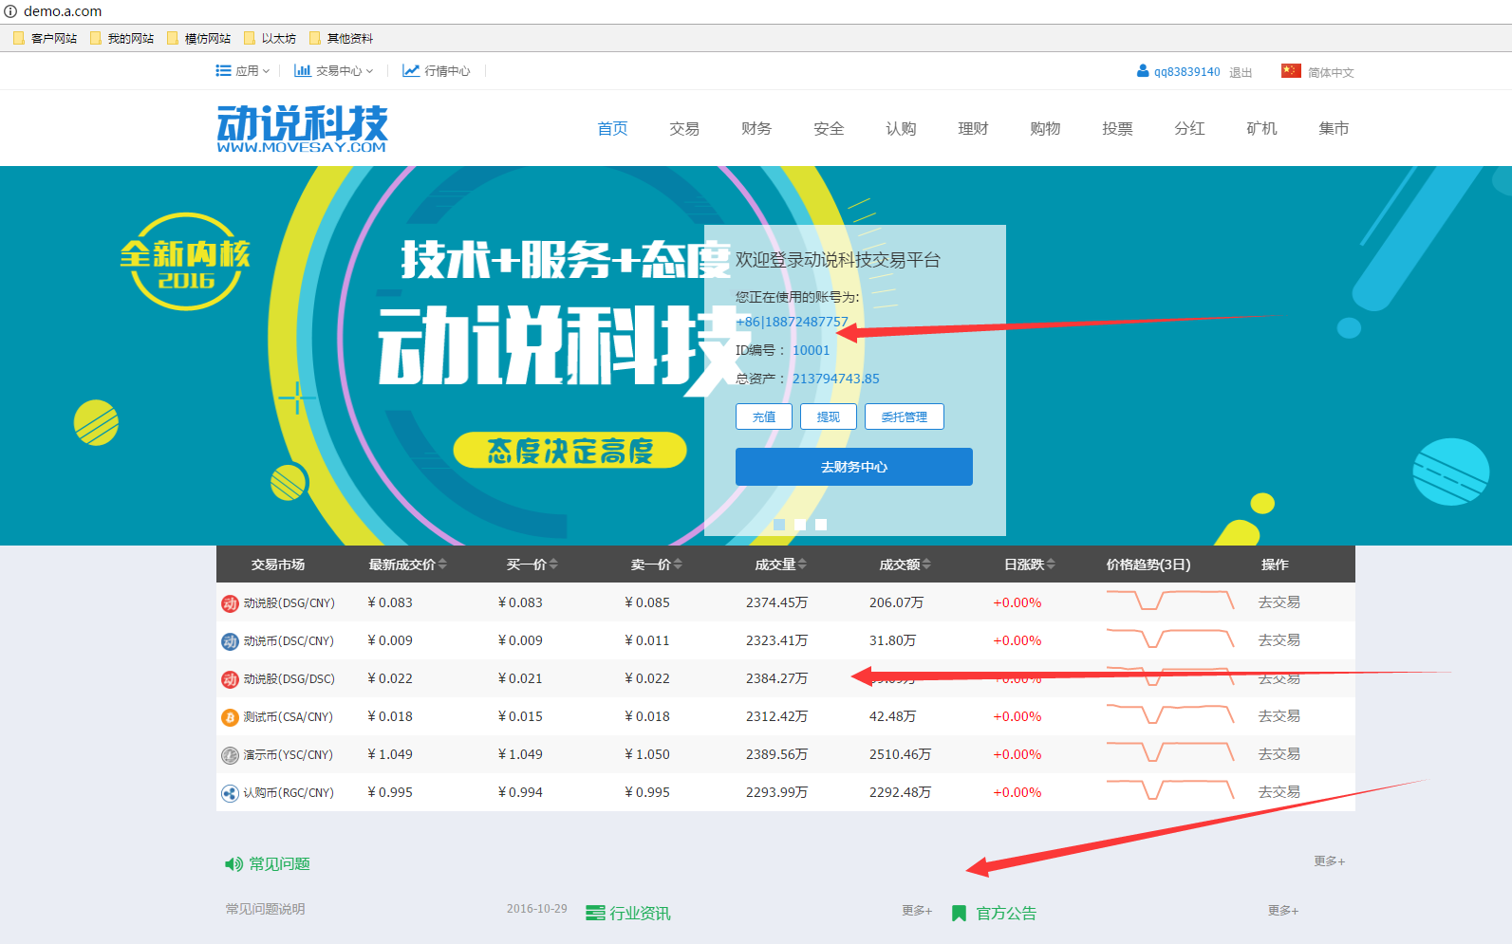

16.一个新的首页出现了演示的这个是因为不是完成的模板需要优化的 我们先不去管那个
能知道怎么创建可以了

三 现在我们看下一个效果
1.我们只替换了首页 那交易页面会显示什么呢

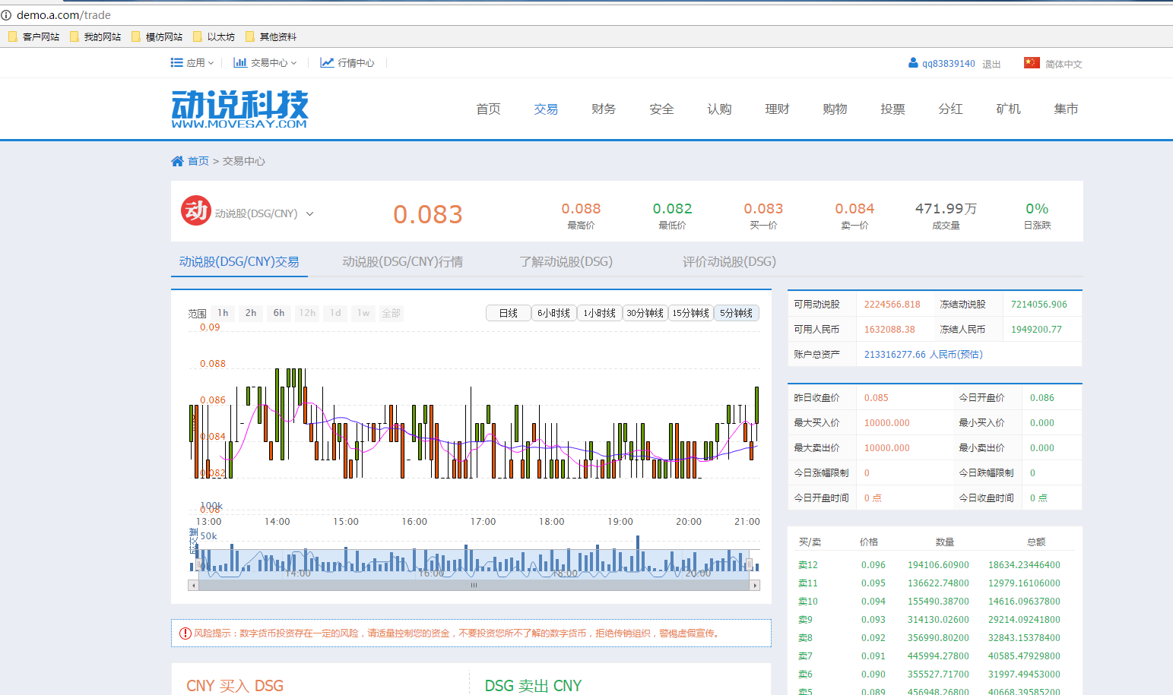

2.我们交易页面是正常的 系统默认模板了
3.好了 这里就达到 一个页面一个页面修改的效果了
4.如果有就用自己定义的 如果没有就取系统默认的 如果系统默认都没有 那就只能保持了 嘿嘿

四，继续假如我们现在要写自己的头部文件 独立呢
- 一样的道理 创建自己的头部文件就可以 我们来操作一下

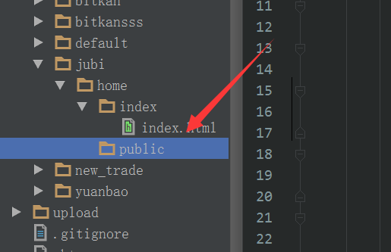
- 先在自己目录下面创建一个自己的模板表示公共的意思
- 在里面我们创建一个公共的头文件
- 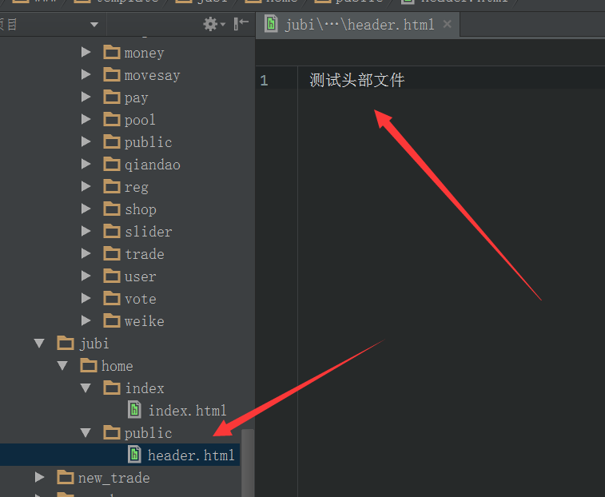
- 写上一句话 我们去看下浏览器的效果 现在首页会是调用那个头部呢
- 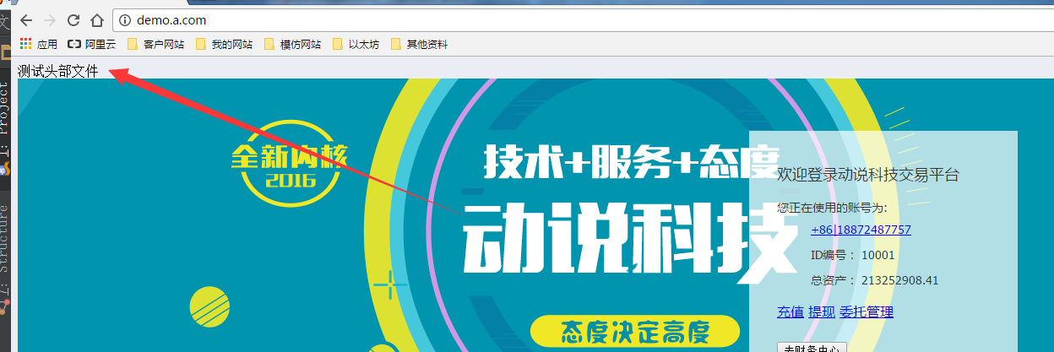
- 看下 整个都是乱的 说明调用了我们新的头文件
- 到此模板基本说明基本说明一句完成 下面我们会介绍模板语言的用法

六 模板语言标准

- 模板变量 都用{} 括起来
- 引入文件的写法 {include file="public:header"} 表示同级目录下面public这个文件夹的header.html文件
- {#lang('首页')} 模板文字翻译 把首页2个字改成自己标识 这样后台多语言里面就可以配置自己的语言了
- 上面这个写法说明 #开始表示是调用php函数 后面紧跟函数名 里面填写参数
- {$movesay} 变量输出 $开头都是后端输出的变量

- {if $user["id"]}
- {#lang("已经登录")}
- {else}
- {#lang("没有登录")}
- {/if}
- 判断输出

- {$type["type"]} 输出数组里面一个
- 循环输出例子

{foreach $pages['list'] as $k => $v}
<tr>
<td>{#addtime($v['addtime'])}</td>
<td>{$v.remark}</td>
<td>{$v.addip}</td>
<td>{$v.addr}</td>
</tr>
{/foreach}

本手册2016年12月6日修订 后续继续补充

